Schooljaar: 4e jaar 2015-2016

De religieuze cultuur
van
de Islam

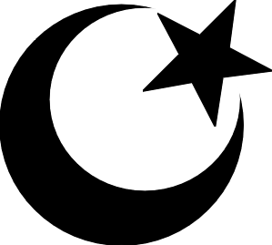

Groepsleden volgnummer Begeleidende leerkracht: Mevr. Schroé
Mike van der Sluis 11 Klas: 4C
Juultje van Limpt 12
Ann-Michèle Scheepens 3
Emma van den Berg 10

- de religieuze cultuur van de Islam.
1.1 Het ui-diagram

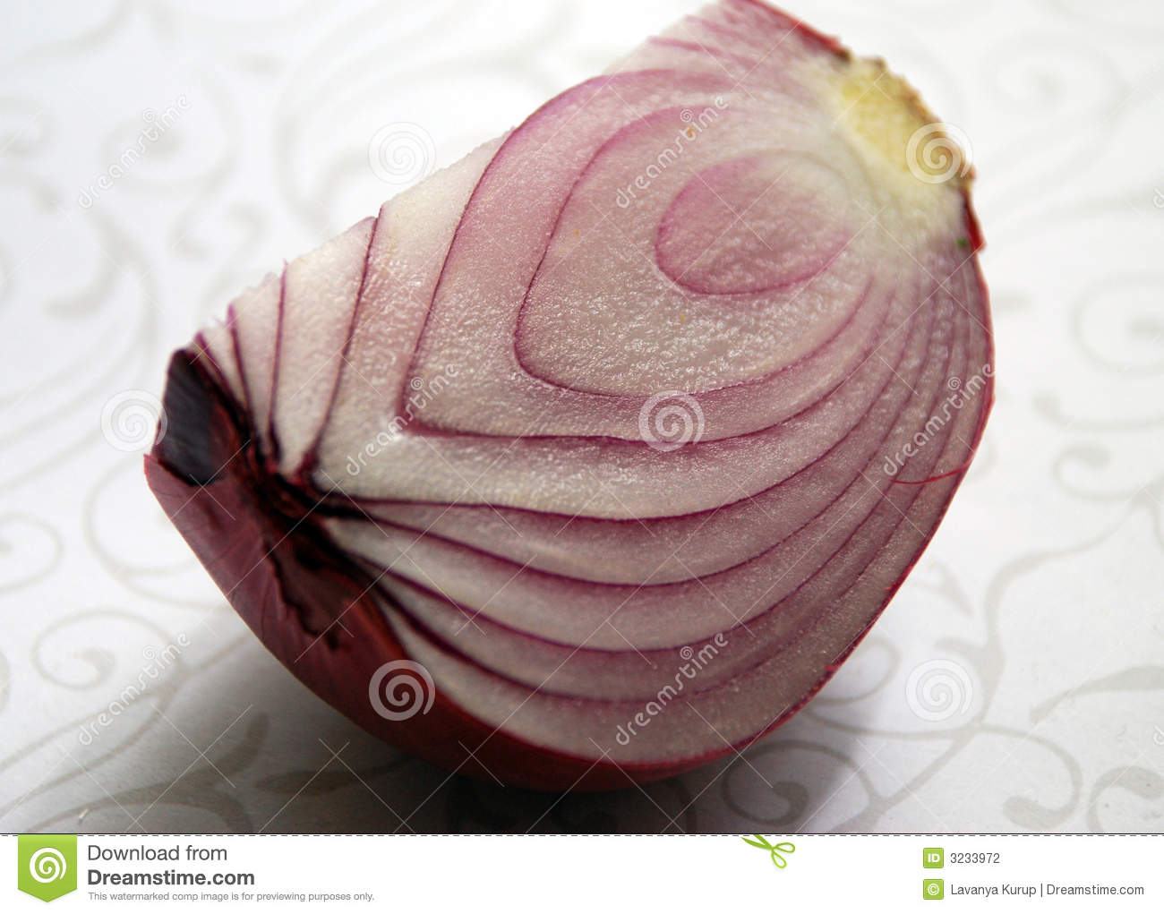
Het ui-diagram is een algemeen bekend systeem ter verduidelijking van een bepaalde cultuur. Net zoals een ui bestaat een cultuur uit verschillende lagen. De buitenste laag van een ui is de kant die we meteen kunnen waarnemen. Dit geldt ook voor een religieuze cultuur en in dit geval, ook voor de Islam.
De buitenste laag van het ui representeert de symbolen die een bepaalde religieuze cultuur heeft. Denk hierbij aan kledij, gebruiksvoorwerpen en bouwkunst.
De tweede laag staat voor de taal van de betreffende cultuur, gevolgd door de derde laag, rituelen. Hierbij worden de handelingen besproken die een religieuze cultuur begaat. In de vierde laag gaat het over de helden die de religieuze cultuur vereerd. Vanaf deze laag gaan we de godsdienst minder oppervlakkig bekijken.
De vijfde laag en dan ook de kern van elke godsdienst, de waarden en normen. Dit word geassocieerd met “het minst aantastbare”.

2. De Islam
2.1 De symbolen

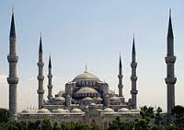
Elke godsdienst heeft bepaalde symbolen, we denken hierbij vooral aan typerende kledij en bouwwerken. Ook de Islam heeft welbepaalde symbolen.
Als we denken aan de symbolen van de Islam, denken we meteen aan het religieuze bouwwerk namelijk de moskee. Dit is een gebouw die dezelfde functie heeft als de kerk voor ons. De moskee is een groot gebedshuis waar de moslims komen om te bidden tot de door hun aanbeden god, Allah. Een moskee kun je herkennen aan de grote koepels en minaretten of te wel de torens die de koepels omringen.
De hoofddoek is een groot gebod van het geloof. Dit gebod wordt opgedragen aan vrouwen. De vrouwen mogen hun haren niet laten zien omdat dit te verleidend zou zijn voor de man. Het word niet in alle landen verplicht maar in de meerderheid van de landen, word dit wel als een gebod beschouwd. Het woord hoofddoek in het Arabisch is hijab en komt van het werkwoord ‘zich bedekken’ of ‘zich sluieren’.
Eetgewoontes vallen ook onder de titel symbolen. Nu is het Suikerfeest geen dagelijkse eetgewoonte, maar het Suikerfeest is een feestdag met als hoofdgedachte dat het 40-dagen lange vasten, voorbij is. De moslims mogen op het Suikerfeest allerlei lekkers eten. daarom bespreken wij het Suikerfeest wanneer we het over de symbolen van de Islam hebben.
De vasten is ook zo een eetgewoonte. Het vasten dat wij kennen word in het Arabisch de Ramadan genoemd. Deze periode van beperkt eten word ingevoerd wanneer de negende maand van de Islamitische kalender ingaat.

2.2 Taal

De Islam is een geloof dat in verschillende landen nagestreefd wordt, maar hoofdzakelijk geloven mensen uit het oosten in het heilige boek de Koran. Dit is dus de reden waarom de meeste moslims Arabisch spreken. Het is plaatsgebonden. De Koran is voor de eerste keer in het Arabisch uitgegeven. Het wordt gezien als de moedertaal in de islamitische wereld. Een groot verschil tussen deze taal en die van ons is dat het Arabisch van rechts naar links gelezen word in plaats van van links naar rechts. Deze taal behoort tot de semitische talen. Die zijn talen die gesproken worden door Oosterse volkeren. Ook is het een wereldtaal die door ongeveer 320 miljoen mensen gesproken wordt in verschillende landen.

2.3 Rituelen

In elke religie heb je rituelen, zo ook in de Islam. Hieronder kijken we naar de rituelen die horen bij de verschillende levensfases van de moslim.
- Geboorte: Als in een Islamitisch gezin een baby geboren wordt, krijgt het twee zaken te horen, allereerst “Allahoe Akbar”, en daarna “ Sjahada”. Dit wil zeggen God is de grootste en “Ik getuig dat er geen godheid is dan alleen God, en ik getuig dat Mohammed de gezant van God is.” Pas op de zevende dag krijgt het kindje zijn naam.
- De besnijdenis: Het was eerst voornamelijk een hygiënische maatregel, en alhoewel in de Koran niet vermeld staat over de besnijdenis is het toch een belangrijk onderdeel van de Islam geworden, als de jongen besneden is dan is dat het teken, dat de jongen een echt moslim is.
- Huwelijk: Trouwen is in veel Islamitische landen niet alleen een zaak tussen 2 individuen, maar ook tussen 2 families. Uithuwelijken gebeurt alleen nog maar bij heel strenge gelovige moslims,. De bruidegom is verplicht de familie van de vrouw een bruidschat te geven.
- Sterven en begraven: Bij het sterfbed van een persoon spreekt de familie de shajada uit. Voordat een overledene dan wordt begraven wordt hij ritueel gebonden gewassen en in een lijkwade gewikkeld. De mannen spreken samen met een Imam het dodengebed uit. De overledene wordt ook met het hoofd richting Mekka begraven.
2.4 Helden

De islam heeft, net als andere geloofsovertuigingen, een grote held. Bij de Islam is dit de profeet Mohammed. Volgens de moslims is Mohammed de voltooier van het monotheïstische geloof dat is begonnen met Adam en daarna opnieuw te pas kwam door Noach, Abraham, Mozes en Jezus. Hij deed ook dienst als staatsman, koopman, leraar en militair leider.
De Islam gelooft in een God genaamd Allah. Deze figuur heeft dezelfde rol voor de moslims, als dat God heeft in het Christendom. Daarom bidden de moslims heel regelmatig, zo komen ze in contact te staan met Allah. Dit heeft ook nadelen. Zoals jullie weten mogen moslims bepaalde dingen niet eten. Wanneer ze deze bijvoorbeeld wel eten, bestaat er de kans dat Allah niet meer antwoord. Dit is een grote angst van een moslim.

2.5 Waarden & Normen

Zoals iedere geloofsovertuiging, heeft de Islam ook waarden & normen.
De waarden en normen zitten in de laatste schil van het ui-diagram en dus ook de moeilijkste om te bespreken. De islam heeft heel andere waarden en normen ten opzichte van onze cultuur, zij halen deze uit de Koran en wij uit de bijbel. Vooral de waarden van vrouwen tegenover mannen liggen heel anders. In onze cultuur zijn deze waarden gelijk maar in de Islam niet. Bijvoorbeeld vrouwen mogen nog steeds vaak niet gaan werken maar ze moeten op de kinderen letten, ze mogen niet onbedekt buiten komen en soms ook niet helemaal niet zonder hun man.

